Appel aux volontaires : 6 personnes (familles et/ou amis) de 14 h à 17 h

CHANTS GOSPEL
SAMEDI 22 OCTOBRE 2016
A PARTIR DE 14 H 30
AU REZ-DE-CHAUSSEE
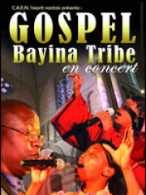

Merci de contacter Martine, animatrice, au 02 40 18 90 75

